Ремонт редуктора-шнека американского производства.
Износ главной шестерни в блоке шестерен. Износ сальников. Износ упорного подшипника шнека
Пояснение: Подшипники американского производства фирмы «TIMKEN» Сальниковое уплотнение то же американского производства. По согласованию с заказчиком переделываем конструкцию редуктора под подшипники и сальниковые уплотнения российского производства.
- Разборка редуктора. Выявление неисправностей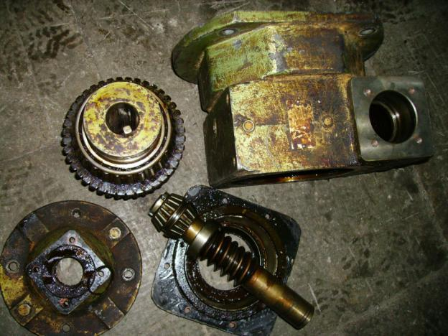
- Износ подшипников и сальниковых уплотнений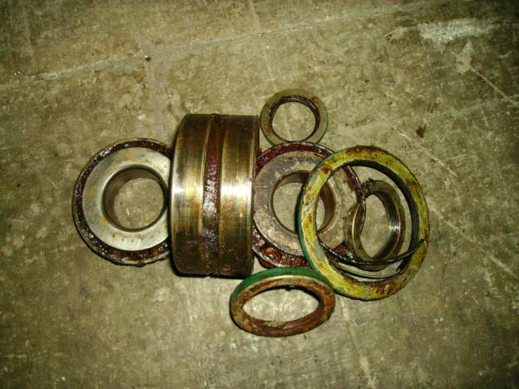
- Износ шестерни главной передачи 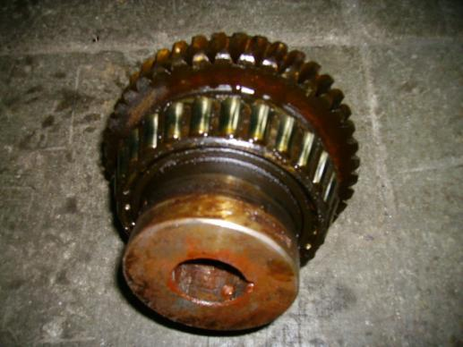
4.Разборка корпуса упорного подшипника. Блок упорного подшипника шнека состоит из гильзы и двух фланцев стянутых потайными болтами.
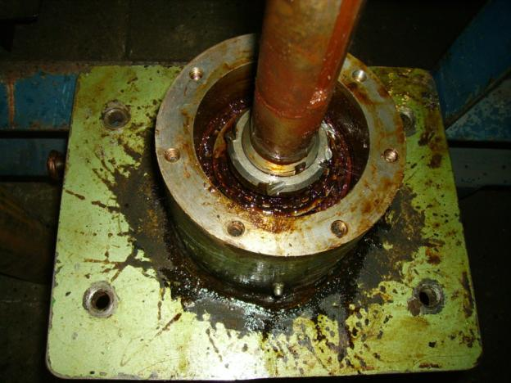5. Подшипник американского производства т.е. при замене на российский требуется изготовление вставыша в гильзу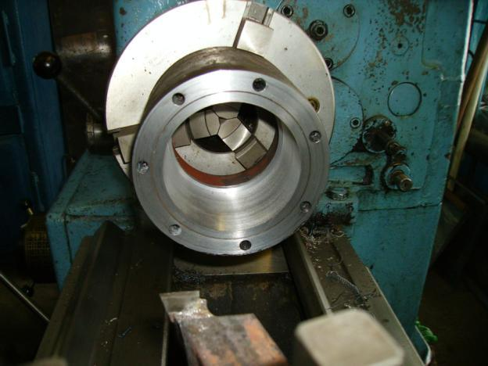 6. То же самое требуется проточка в корпусах редуктора под сальники 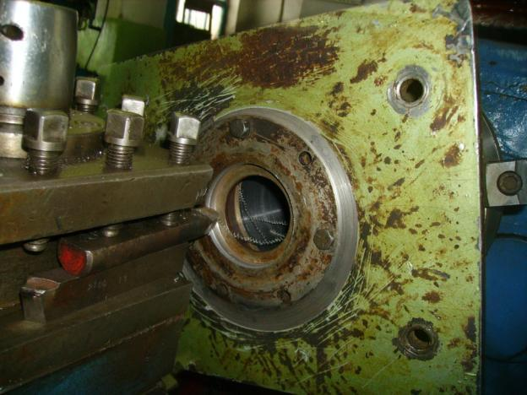
7. Запрессовка новых сальников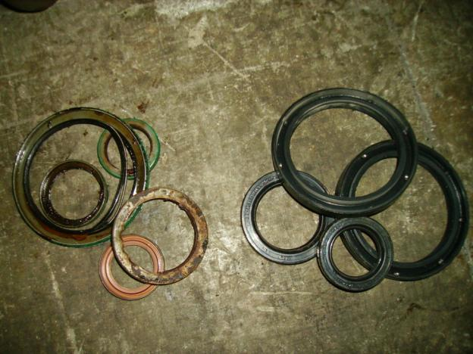
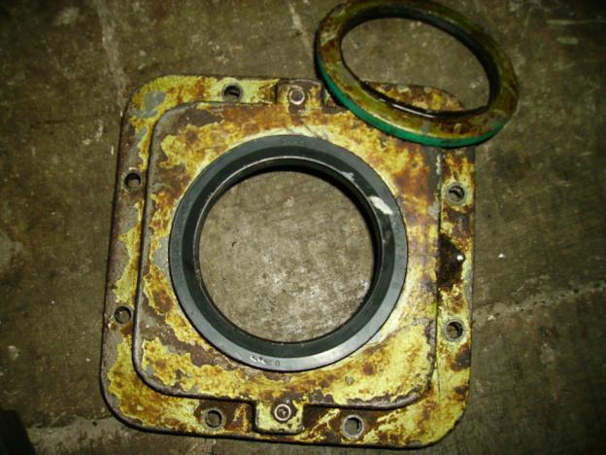
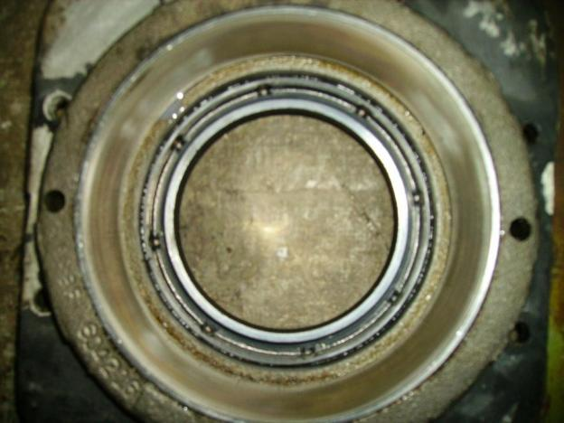
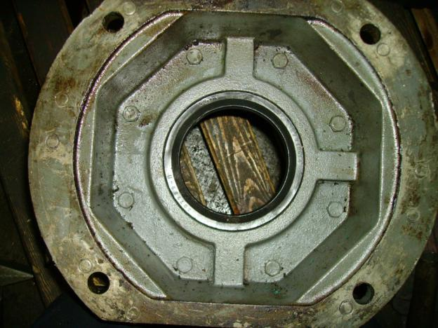
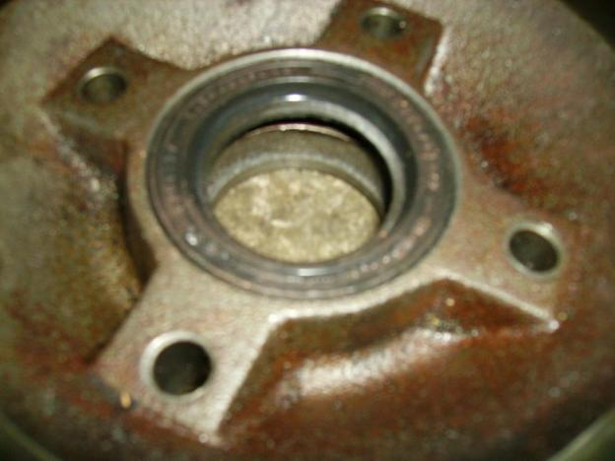
8.Ремонт вала-шнека: Проточка посадочных мест под подшипники. Изготовление прижимной гайки. 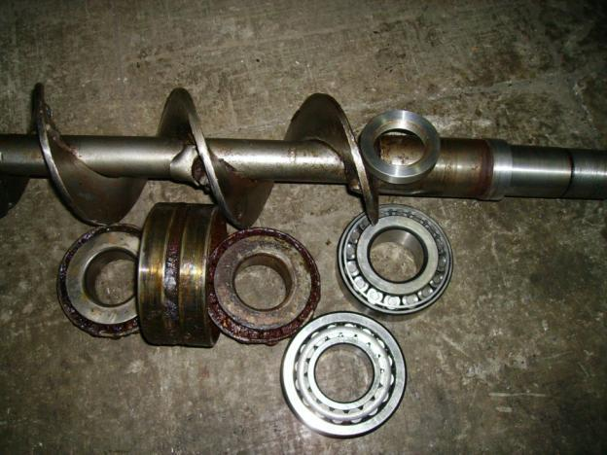
9. Сборка блока упорного подшипника шнека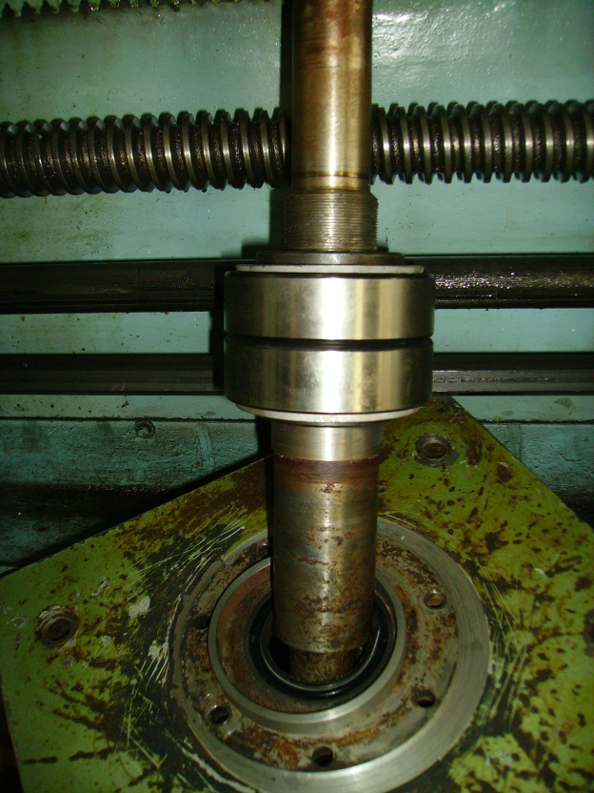
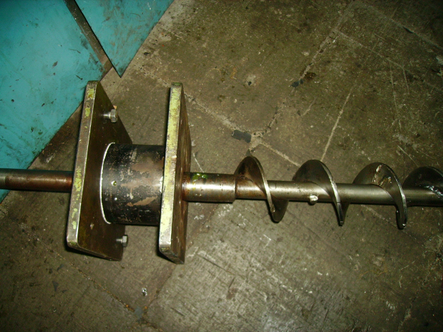
Сборка блока шестерен